Спартакиада среди дошкольных учреждений г. Березники
Метание мяча 28.03.2017г
Под руководством ИФВ Зрячих Л.В.
Цели: пропаганда здорового образа жизни; вовлечение дошкольников в систематические занятия физической культурой и спортом.
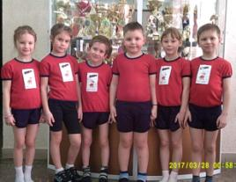
Перед соревнованием запечатлелись на фоне стенда с кубками в фойе спорткомплекса «Темп»

В начале соревнований награждали победителей лыжной эстафеты. Наша Влада заняла 2-е место. Ещё раз поздравляем юную спортсменку!

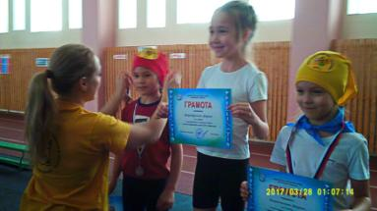
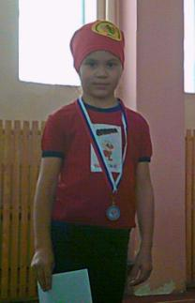

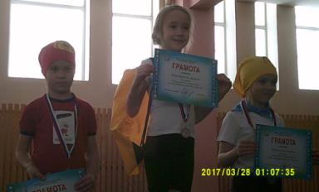

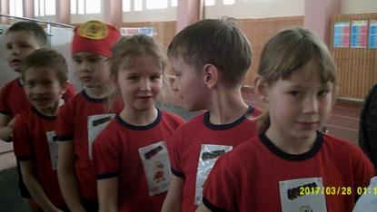
Ждём своей очереди на метание. Волнуемся, конечно…

Очень стараемся попасть мячом в обруч.
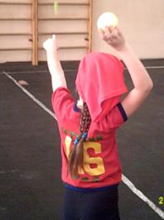
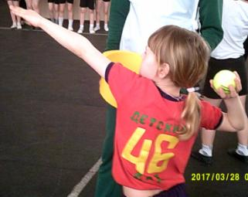

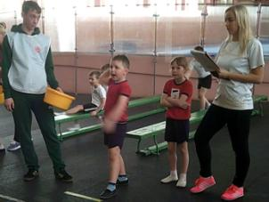
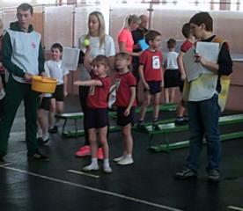

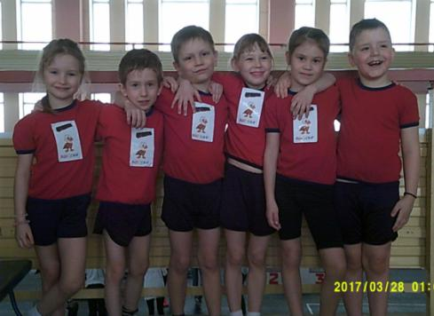
Мы – дружная команда детского сада «Орлята»!

